1 概述
动云Android直播SDK 以VIEW控件形式提供视频直播预览，可以帮助开发者快速实现音视频直播。

2 功能和特点

2.1 系统要求
Android4.2及以上

2.2 系统权限要求
<uses-permission android:name="android.permission.INTERNET" />
<uses-permission android:name="android.permission.WRITE_EXTERNAL_STORAGE" />
<uses-permission android:name="android.permission.RECORD_AUDIO" />
<uses-permission android:name="android.permission.CAMERA" />
<uses-permission android:name="android.permission.WAKE_LOCK" />
<uses-feature android:glEsVersion="0x00020000" android:required="true" />

2.3 功能列表
- 支持全屏或非全屏播放
- 支持直播状态查询
- 支持视频编码格式：H.264，音频格式:aac
- 支持视频直播流媒体协议 HLS,RTMP

3 SDK 集成
3.1 Android Studio 用户
- 新建项目
- 在项目中添加libs目录
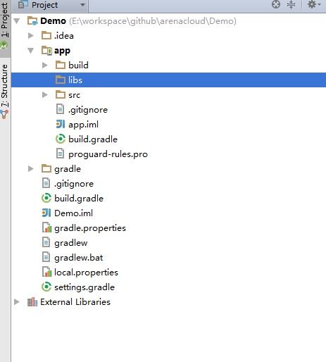
- 将SDK的aar文件添加到libs文件夹下

- build.gradle 配置文件中更改为
repositories {
flatDir {
dirs'libs'
}
}
dependencies {
compile(name:'broadcast-android-sdk-release', ext:'aar')
}
分别添加了”repositories“与更改了”dependencies“，然后重新编译一次项目

3.2 Eclipse 用户
- 将*.jar 放入工程的 libs 中，并添加引用，将目录armeabi-v7a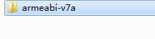放到工程的libs目录中

4 基本功能以及API
4.1 将直播view控件放入页面
播放器以view控件形式提供，控件的名称、大小和位置可自行定义，在指定页面 xml 中加入以 下代码即可：
<com.arenacloud.broadcast.android.streaming.AspectFrameLayout
android:id = "@+id/cameraPreview_afl"
android:layout_width = "match_parent"
android:layout_height = "match_parent">

<com.arenacloud.broadcast.android.BroadcastView
android:id = "@+id/cameraPreview_surfaceView"
android:layout_width = "wrap_content"
android:layout_height = "wrap_content"
android:layout_gravity = "center" />
</com.arenacloud.broadcast.android.streaming.AspectFrameLayout>
4.2 功能API
1、接口com.arenacloud.broadcast.android.streaming.AspectFrameLayout

详细API：

构造函数:
public AspectFrameLayout(Context context)
(创建一个默认的AspectFrameLayout实例)

public AspectFrameLayout(Context context, AttributeSet attrs)
(创建一个带有AttributeSet 的AspectFrameLayout实例)

方法:
public void setAspectRatio(double aspectRatio)
(设置直播预览画面VIEW的比例)

protected void onMeasure(int widthMeasureSpec, int heightMeasureSpec)
(调整自定义布局)

- 接口 com.arenacloud.broadcast.android.BroadcastView

详细API:

构造函数:
public BroadcastView(Context context)
(创建一个默认的BroadcastView实例)

public BroadcastView(Context context, AttributeSet attrs)
(创建一个带有AttributeSet 的AspectFrameLayout实例)

方法:
public void initBroadcast(Bundle extras, Activity fatherActivity)
(初始化直播)
参数 Bundle extras：设置编码和camera相关的参数 如下：
推流地址:
extras.putString("PUBLISH_URL",”xxx”);
预览朝向：
extras.setString("ORIENTATION",”portrait”);//portrait or landscape
前置或后置摄像头
extras.setString("CAMERA",”back”);//back or front

参数 Activity fatherActivity： view所在的activity

public void initBroadcast(Bundle extras, String strpublicKey ,Activity fatherActivity)
(初始化直播)
参数 Bundle extras：设置编码和camera相关的参数 如下：
推流地址:
extras.putString("PUBLISH_URL",”xxx”);
预览朝向：
extras.setString("ORIENTATION",”portrait”);//portrait or landscape
前置或后置摄像头
extras.setString("CAMERA",”back”);//back or front

参数 String strpublicKey 应用publickey
参数 Activity fatherActivity： view所在的activity

public double getAspectRatio()
(获取当前的编码宽高比)

public void setPublishUrl(String publishUrl)
(设置推流地址)
参数: String publishUrl 推流地址

public void toggleRecording()
(开启或停止推流)

public boolean isRecordingEnabled()
(获取当前是否在推流)

public void switchCamera()
(切换前置或后置摄像头)

public void takeScreenShot()
(抓取一张摄像头图片)

public int getBitRate()
(获取当前码率，单位为Byte)

public void setScreenShotCallback(ScreenShotCallback callback)
(设置抓取图片的回调)

参数 ScreenShotCallback callback：抓取图片的回调 如下：

public interface ScreenShotCallback {
public void onScreenShotEvent(Bitmap bitmap);
}

public void onResumeHandler()
(恢复推流 在activity的onResume中调用)

public void onPauseHandler()
(暂停推流 在activity的onPause中调用)

public void onDestroyHandler()
(销毁资源 在activity的onDestroy中调用)

public int getCameraFacing()
(获取当前摄像头朝向)
返回值:
Camera.CameraInfo.CAMERA_FACING_BACK
Camera.CameraInfo.CAMERA_FACING_FRONT

public void openCameraFlash()
(打开摄像头闪光灯)

public void closeCameraFlash()
(关闭摄像头闪光灯)

public void setBroadcastStatusCallback(BroadcastStatusCallback callback)
(设置直播状态回调)
参数：BroadcastStatusCallback callback 直播状态回调 如下：

public interface BroadcastStatusCallback {
public void broadcastStatusUpdate(BROADCAST_STATE state);
}

